浙江大学城市学院实验报告
课程名称 iOS移动应用开发
实验项目名称 实验三 深入理解面向对象
学生姓名 王晨旭 专业班级 软工1702 学号 31701257
实验成绩 指导老师（签名 ） 日期
注意：
- 务请保存好各自的源代码及实验报告文档，已备后用。
- 请把实验报告和实验项目放在一个文件夹（如实验01）后打包为rar压缩文件，并上传到BB平台。
- 压缩文件名为：学号_姓名_日期_实验X.rar，如30801001_姓名_20160229_实验01.rar
一、实验目的：
1. 通过上机练习，掌握深入理解面向对象的知识点、熟练掌握相关代码的编写。
2. 掌握self关键字访问成员变量，点语法的使用；掌握使用self关键字访问本类的方法；
3. 掌握属性的声明和实现，属性特性，点语法；自定义构造方法，description方法；学会断点调试；
二、实验内容：
- 请按照以下要求完成操作。要求如下：
1) 创建一个Animal类，定义一个weight变量和一个age变量。
2) 为weight变量和age变量设置set、get方法。
3) 在Animal类中声明一个run方法，在run方法的实现中，使用self关键字和点语法访问成员变量weight和age。
4) 在main.m文件中，创建一个Animal类的对象，对象指针调用run方法。

- 请按照以下要求操作。要求如下：
1) 创建一个Animal类，定义一个eat方法。创建一个Dog类继承于Animal类，在Dog类中声明一个bark方法，同时对eat方法进行重写。
2) 在Dog类的实现文件中，在bark方法中对本类以及父类的两个eat方法进行调用。
3) 在main.m文件中，创建一个Dog类的对象，Dog对象调用bark方法。

- 请按照以下要求操作。要求如下：
1) 创建一个Car类，使用@property关键字声明一个int类型的speed属性，要求设定合适的属性特性。
2) 用@synthesize 关键字对speed属性进行实现。
3) 在main.m文件中利用点语法访问speed属性，并赋值为150。

- 请按照以下要求操作。要求如下：
1) 在上一实验【实验02】的基础上，对Car类进行扩充，并且声明一个double类型的price属性，要求设定合适的属性特性。
2) 在Car中自定义构造方法，要求将Car对象创建出来，speed的值就为150，price的值为150000.0。对Car的description方法进行重写，要求能够获取speed和price的信息。
3) 在main.m文件中利用自定义构造方法初始化 Car对象，并对Car对象的信息打印出来。

- 请按照以下要求操作。要求如下：
对第上一题（第4题）实验的程序，进行断点调试，要求读取每个时刻的的对象或变量的值。

三、实验步骤、结果及分析：
- 部分代码及程序运行结果截图。
@interface Animal : NSObject
{
int weight;
int age;
}
-(void)setWeight:(int)weight;
-(int)getWeight;
-(void)setAge:(int)age;
-(int)getAge;
-(void)run;
@end

#import "Animal.h"

@implementation Animal
-(void)setWeight:(int)weight
{
self->weight=weight;
}
-(void)setAge:(int)age
{
self->age=age;
}
-(int)getAge{
return age;
}
-(int)getWeight{
return weight;
}
-(void)run{
NSLog(@"weight is %d,age is %d",self.getAge,self.getWeight);
}
@end
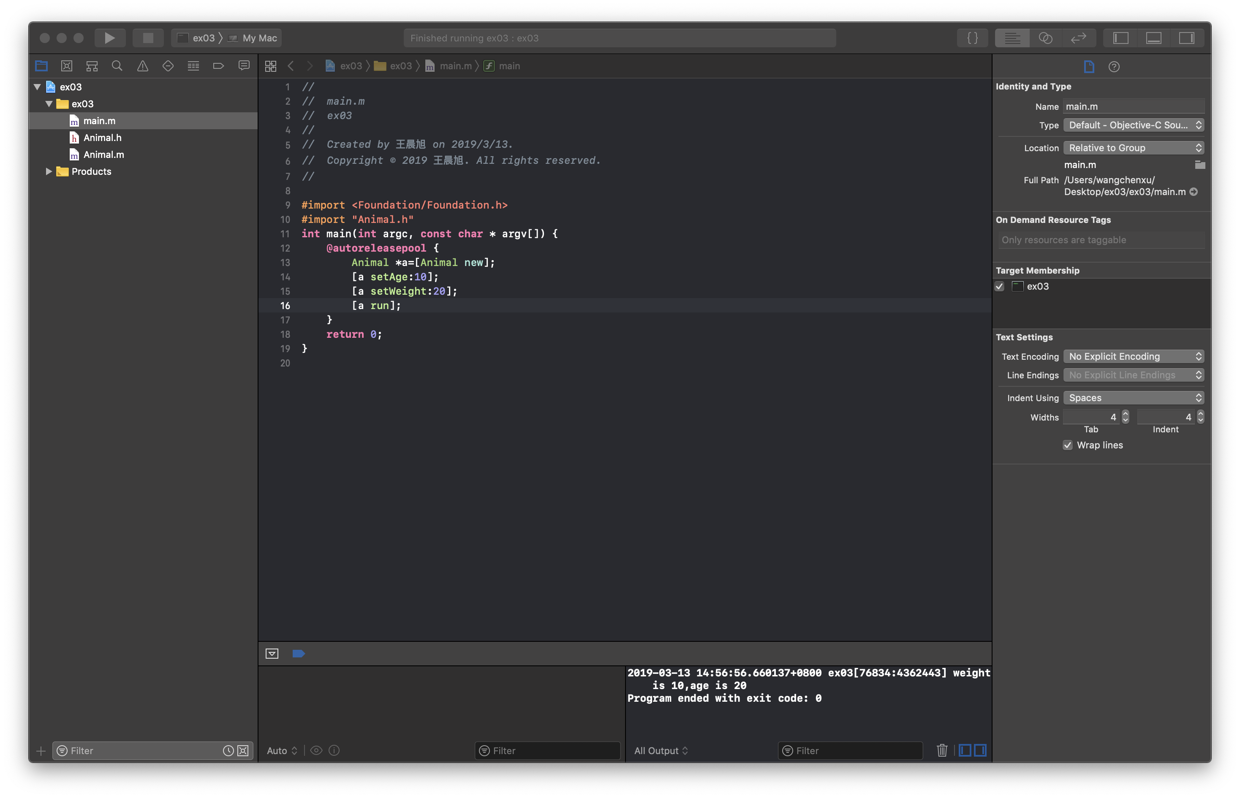
- 部分代码及程序运行结果截图。
@interface Animal : NSObject
{
int weight;
int age;
}
-(void)setWeight:(int)weight;
-(int)getWeight;
-(void)setAge:(int)age;
-(int)getAge;
-(void)run;
-(void)eat;
@end
@implementation Animal
-(void)setWeight:(int)weight
{
self->weight=weight;
}
-(void)setAge:(int)age
{
self->age=age;
}
-(int)getAge{
return age;
}
-(int)getWeight{
return weight;
}
-(void)run{
NSLog(@"weight is %d,age is %d",self.getAge,self.getWeight);
}
-(void)eat{
NSLog(@"animal is eating");
}
@end
#import <Foundation/Foundation.h>
#import "Animal.h"
NS_ASSUME_NONNULL_BEGIN

@interface Dog : Animal
-(void)bark;
@end

NS_ASSUME_NONNULL_END
#import "Dog.h"

@implementation Dog
-(void)eat{
NSLog(@"Dog is eating");
}
-(void)bark{
[super eat];
[self eat];
}
@end
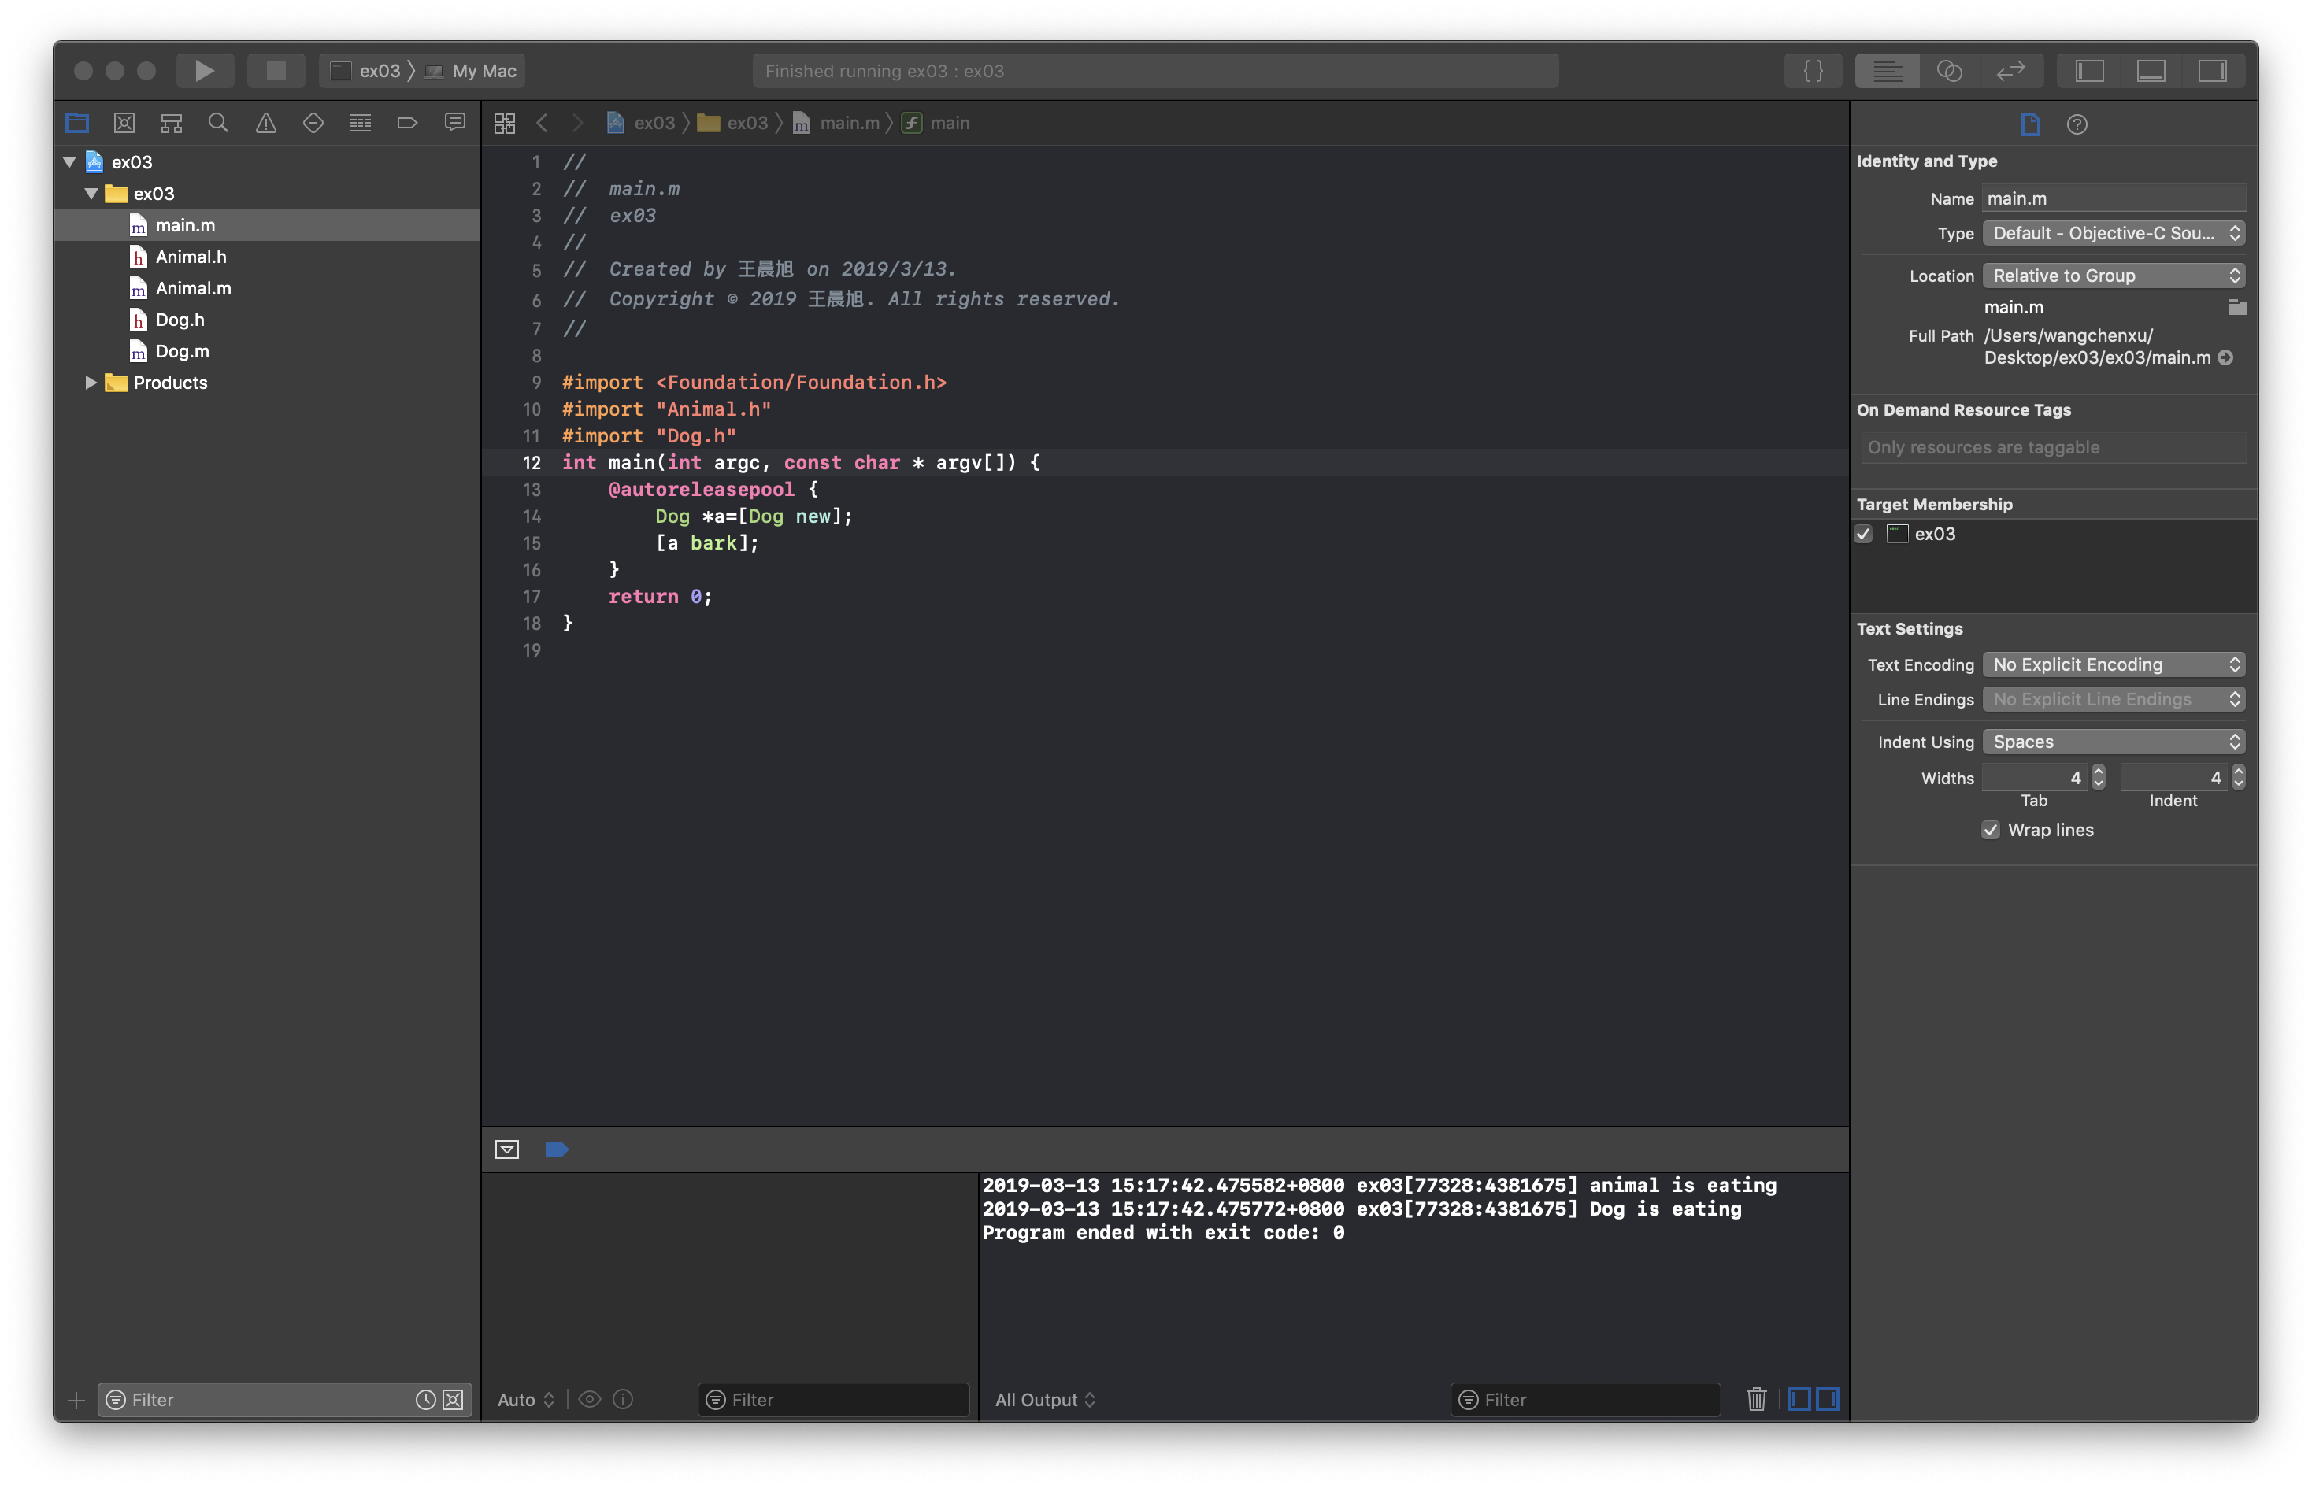
- 部分代码及程序运行结果截图。

#import <Foundation/Foundation.h>

NS_ASSUME_NONNULL_BEGIN

@interface Car : NSObject
@property (nonatomic,assign)int speed;
@end

NS_ASSUME_NONNULL_END

@implementation Car
@synthesize speed=_speed;
@end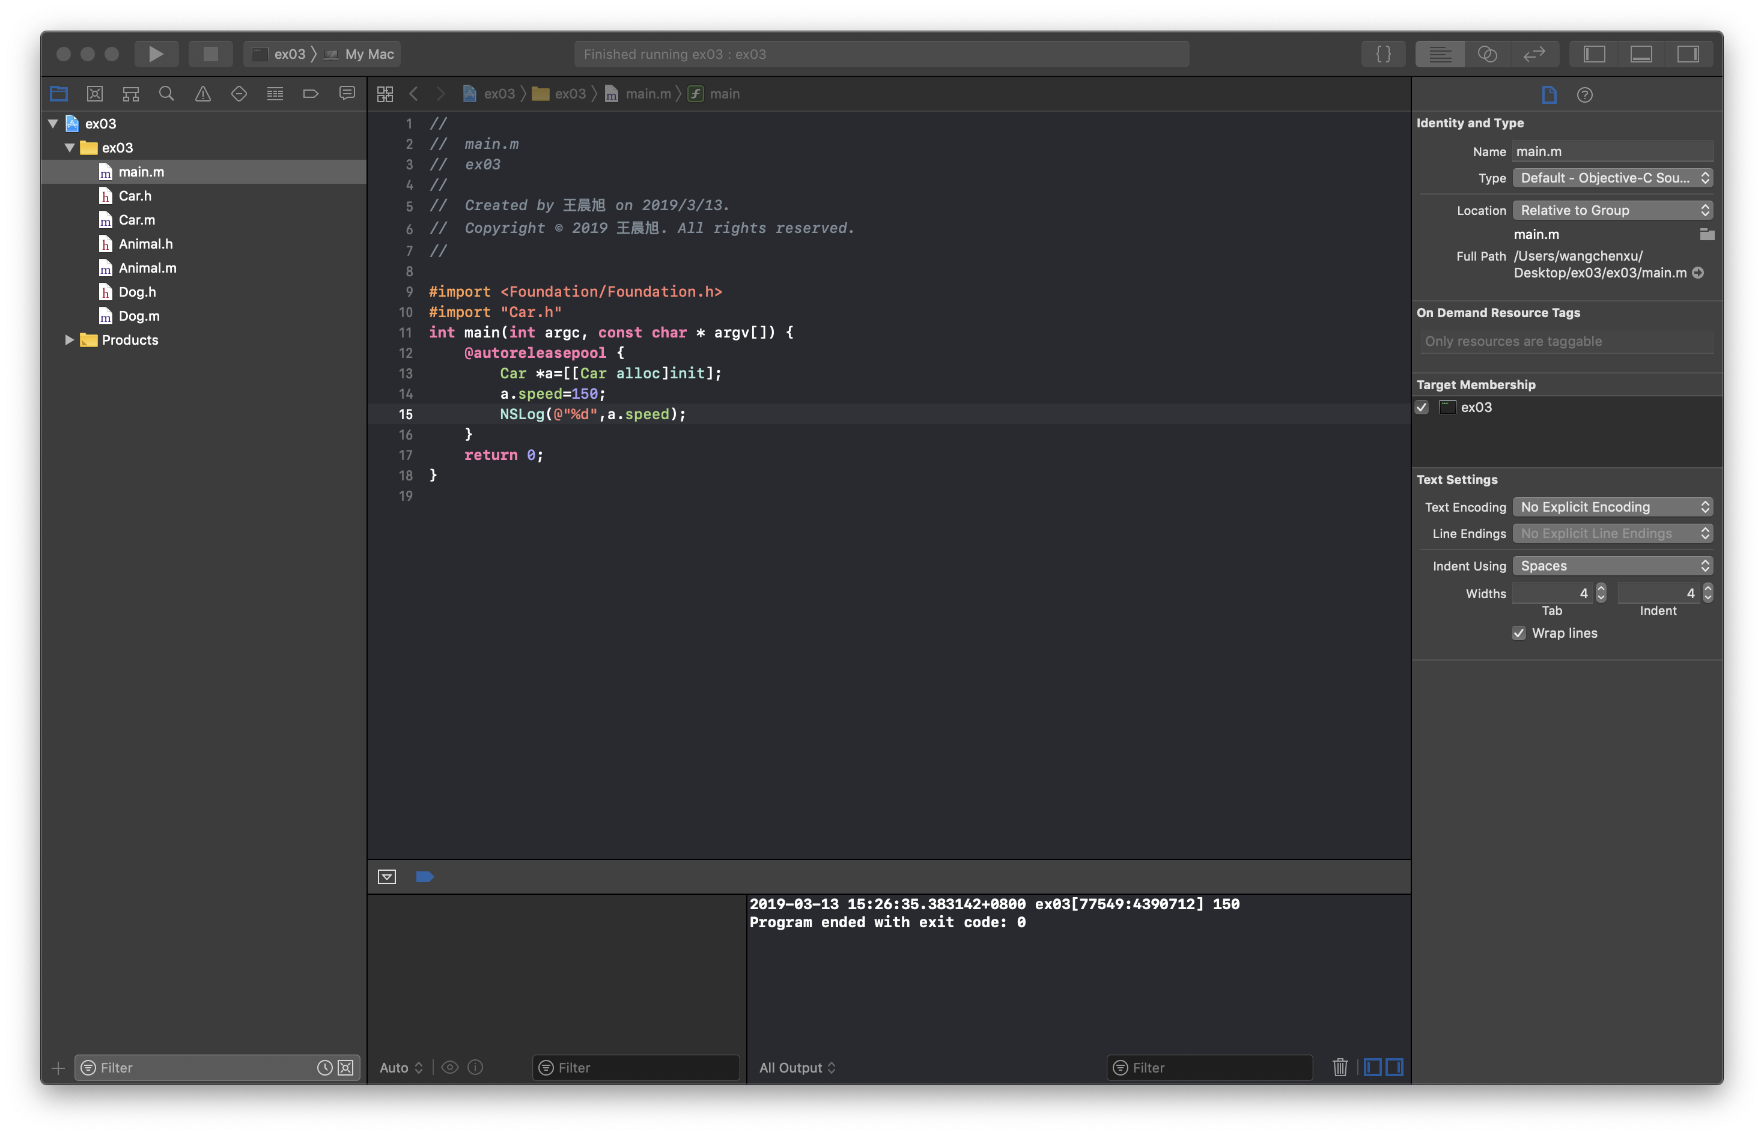
- 部分代码及程序运行结果截图。
#import <Foundation/Foundation.h>

NS_ASSUME_NONNULL_BEGIN

@interface Car : NSObject
@property (nonatomic,assign)double price;
@property (nonatomic,assign)int speed;
@end

NS_ASSUME_NONNULL_END

#import "Car.h"

@implementation Car
-(id)init{
self = [super init];
if(self!= nil){
_price=150000;
_speed=150;
}
return self;
}
-(NSString *)description{
return [NSString stringWithFormat:@"price = %f,speed = %d",_price,_speed];
}
@end
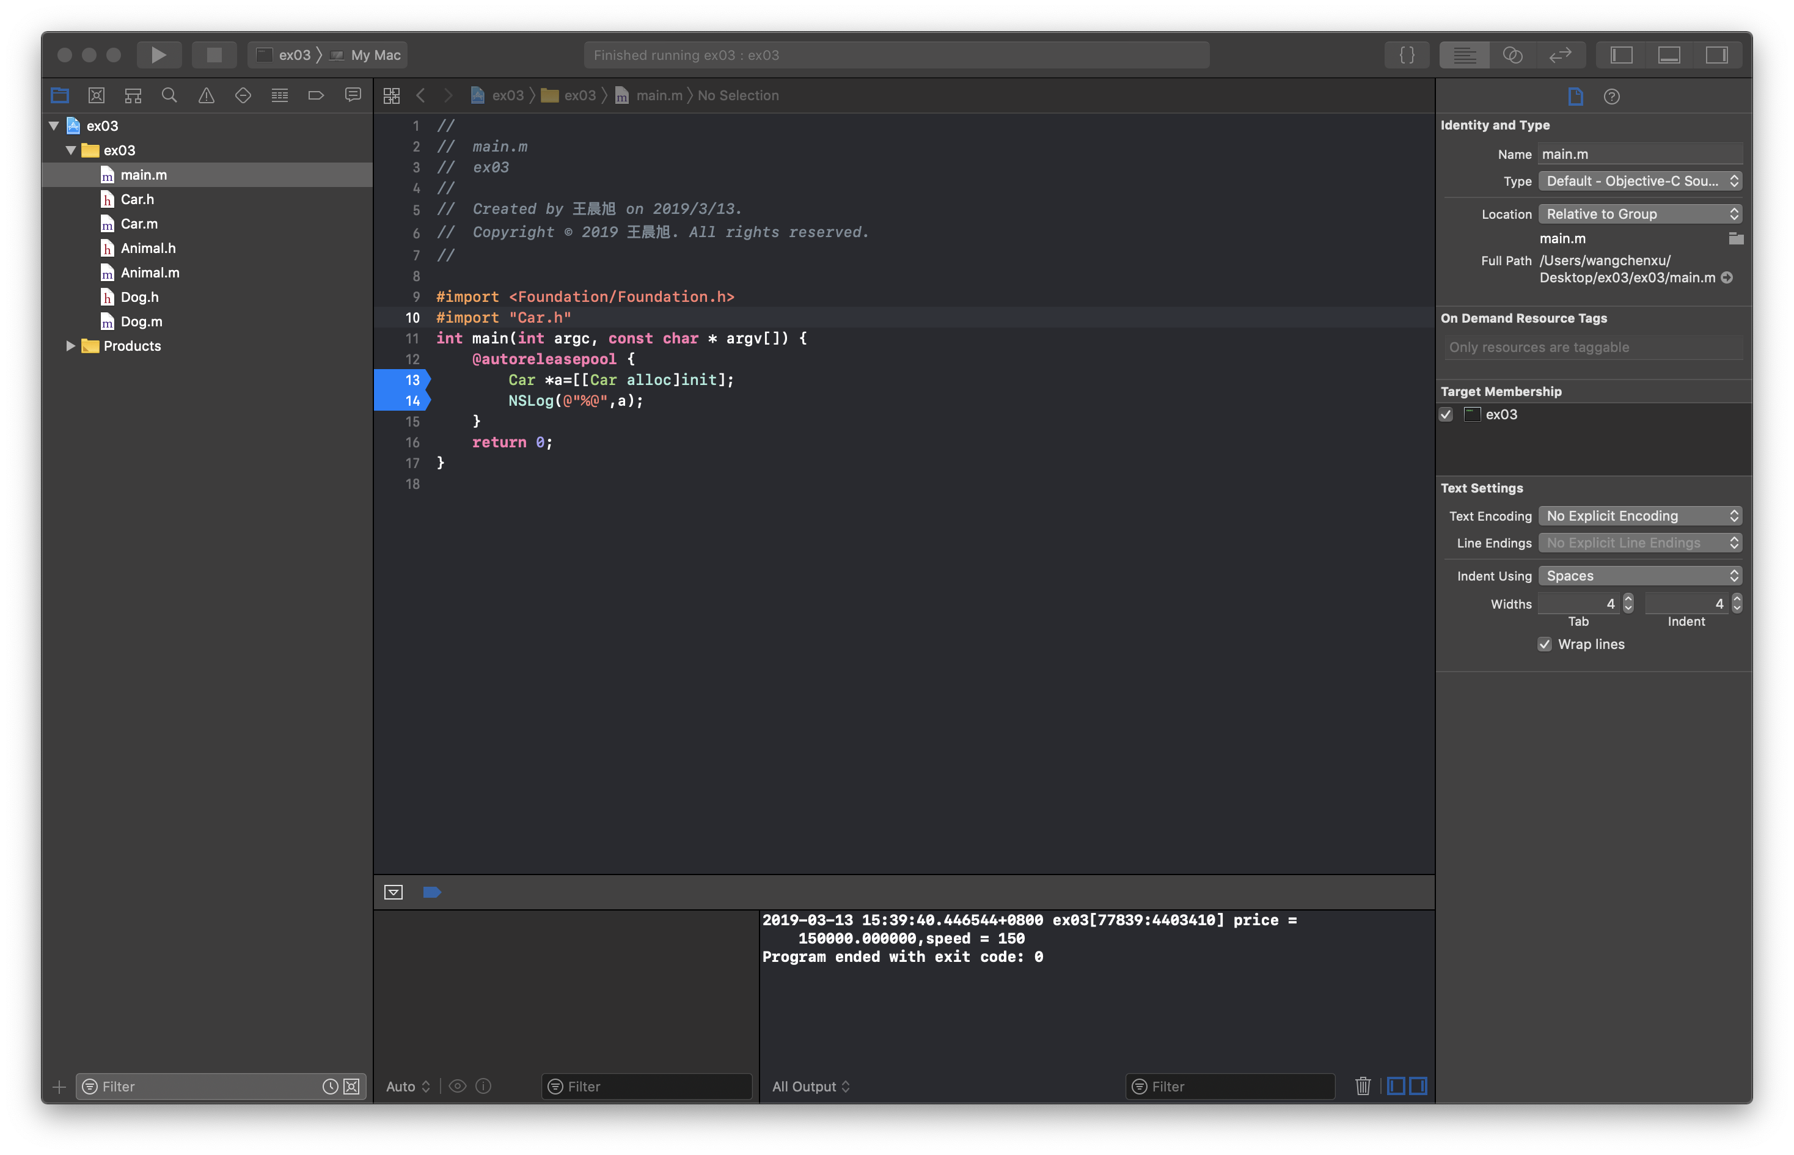
- 部分代码及程序运行结果截图。
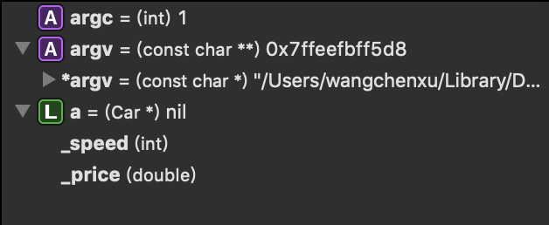
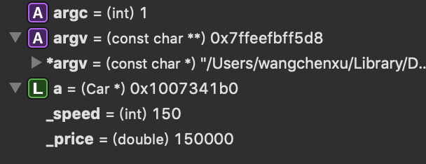

四、思考题

